中油化科字[2015]05号

关于举办“2015全国太阳能光化学与光催化
技术交流研讨会”的通知

各有关单位：
为了更好地提高全社会对太阳能光化学及光催化材料的科学认知，传播科学思想和科学方法，正确引导行业的发展方向，带动、辅助行业产业市场健康发展。我中心定于2015年4月22日-24日在广西*桂林市举办“2015全国太阳能光化学与光催化技术交流研讨会”。会议将采用主题演讲和互动交流等方式与参会代表进行深入、广泛的研讨和交流。欢迎相关部门领导及工程技术人员积极参加，共同分享太阳能光化学及光催化技术研究的发展趋势和最新成果，积极推动科技成果运用。现将有关事项通知如下：
一、会议研讨及征文内容：
(一) 太阳能光化学技术与应用
1、光化学、纳米科学、表面、界面化学等交叉学科的研究；
2、新型太阳能光电化学电池的研究；
3、太阳能光电化学电池的制备、组装及应用开发研究；
4、电极反应与电极反应动力学研究；
5、有机及高分子光物理和光化学；
6、光功能材料与光电化学；
7、光化学合成技术及产业化；
8、生物光化学；
(二) 中国光催化产业与技术发展
1、光催化基础研究及应用；
2、国内外光催化技术发展现状与趋势分析；
3、光催化学科发展前沿、新理论和研究热点的介绍；
4、光催化中国国家标准与检测技术；
5、多相及均相光催化新反应、新构思和研究新方法；
6、光催化新材料技术；
7、光催化反应机理及电荷转移动力学研究；
8、光催化在环境保护、新能源开发和光化学合成中的研究与应用。
征文主题：光催化反应机理研究；光催化环境净化；光催化能源转换；光电化学与材料；光催化材料的合成与制备；光催化材料的结构与性能研究；光催化抗菌及自清洁；光催化二氧化碳转换；光催化在生物、生命中的应用；新型光催化材料及新的应用。
二、会议时间、地点：
时间：2015年4月22日-24日（22日全天报到）
地点：广西*桂林市
四、会务费用：
会务费：4月12日前汇款1980元/人，现场注册2180元/人，学生代表1500元/人（含论文集、专家、场地、通讯录、餐费），住宿会务组统一安排，费用自理。

五、论文征集：
1.本次会议将征集有关学术论文。会前将印刷论文集作为会议资料，统一为word文档（A4纸）,并将论文全文发至yyhx09@163.com信箱。
2.要求论文观点明确、论证充分、文字简练，具有先进性、科学性、实用性。综述一般不超过6000字，研究生论文一般不超过4000字。具体内容包括：论文题目、作者姓名、工作单位、通讯地址、邮政编码、电话、论文摘要、关键词、正文、主要参考文献。
3.截稿日期： 2015年4月12日，没有文章同样欢迎参会交流。

六、联系方式：

电 话：010-53553761
传 真：010-53553761
联系人：余 亮 13439189769
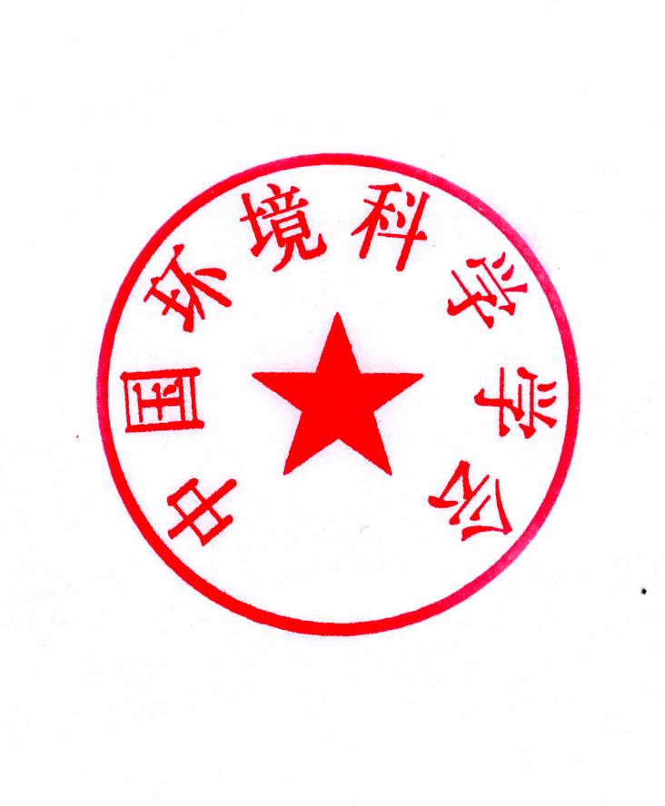
中国石油化工行业科技交流中心
二0一五年二月五日
光催化回执表
单位名称
姓 名 | 性别 | 职 务 | 手机/邮件地址
住宿是否需要单间：是○ 否○ |  |  |  | 是否参加会议发言：是○ 否○
发言题目：
是否参加企业技术与产品推广展示:
是否参加会后考察： 是○ 否○ |  |  |  | 是否提交论文：是○ 否○
汇款方式如下：
开户行：中国工商银行股份有限公司北京百万庄支行
户 名：北京锦升会议服务中心
帐 号：0200 0014 0902 4584 997
联系人：余 亮 13439189769

